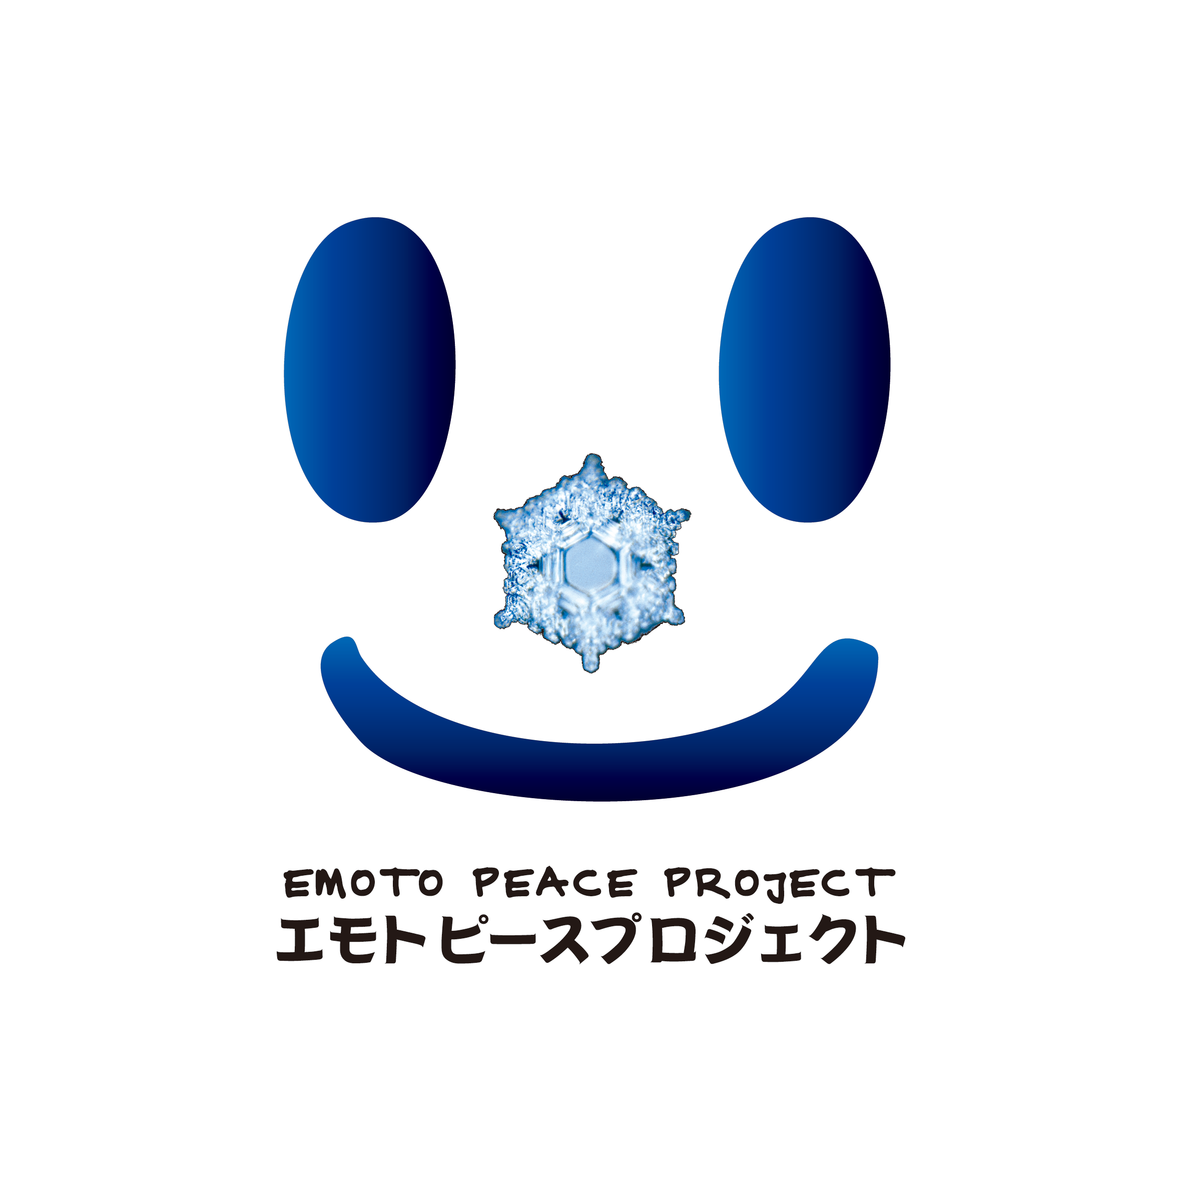

Emoto Peace Project
マンスリーサポーター法人様 お申込書
年 月 日
法人様お名前 | フリガナ
ご住所 | 〒
TEL |  | FAX
E-MAIL

ご支援くださる金額にチェックをお願い致します。
□毎月10,000円 |  | 特典：絵本「水からのでんごん」200冊送付 | □希望 □不要
□毎月20,000円 |  | 特典：絵本「水からのでんごん」400冊送付 | □希望 □不要
□毎月30,000円 |  | 特典：絵本「水からのでんごん」600冊送付 | □希望 □不要
□毎月50,000円 |  | 特典：絵本「水からのでんごん」1,000冊送付 | □希望 □不要
❉上記冊数は初回引落しから半年間経過後、一年以内にご送付致します。
絵本奥付けに絵本製作協力として御社名やロゴの掲載（ □希望 ／ □希望しない ）
お支払い方法 |  | □クレジットカード □金融機関自動引落し  ❉金融機関自動引落をご希望の方には別途、金融機関へ提出する書類をお送りします。
カード | 番 号 | （カード種類：VISA MASTER JCB ほか ）
 | 有効期限 | （例：05／19 月／年）
 | ご名義

お手続き完了に1ヶ月～1ヶ月半ほどお時間をいただいております。
FAXの場合 03−3866−5353 24時間受付
ご不明な点などありましたら、お気軽にお問合せください♪愛感謝♪

NPO法人エモトピースプロジェクト
〒103-0004 東京都中央区東日本橋２−６−１１ NSビル２階
TEL: 03-3863-1120 FAX: 03-3866-5353
http://www.emotoproject.com/
e-mail: epp@emotoproject.com 担当：林／名須川

